Отчет о проведении акции "Блокадный хлеб "
2023год.
…Я говорю с тобой под свист снарядов,
угрюмым заревом озарена.
Я говорю с тобой из Ленинграда,
страна моя, печальная страна…
Ольга Берггольц.

Всероссийская акция "Блокадный хлеб 2023" проходит в Год памяти и славы, в год 78-летия Победы в Великой Отечественной войне. Эта акция призвана напомнить о мужестве жителей Ленинграда, переживших беспрецедентную блокаду миллионного города вражескими захватчиками, почтить память мирных жителей Ленинграда, которые, будучи окруженными врагом и отрезанными от остального мира, более двух лет боролись за свои жизни и жизни родных и близких. Наша школа тоже присоединился к памятной акции.
22 января в старших классах провели мероприятие "В кольце блокады и зимы" посвященное 79-ой годовщине полного освобождения Ленинграда от блокады. Для ребят был подготовлен видеоролик, из которого они узнали о том, что блокада Ленинграда длилась 872 дня. Это число знакомо нам из книг, но для тех, кто жил в этом городе - это не проста цифра: каждый их этих дней оставлял след в жизни блокадника. Ленинград терял своих жителей с колоссальной скоростью. По разным подсчетам, в городе погибло от 692 000 до 1 500 000 человек и почти все они умерли от голода. Единственной у жителей на завтрашний день был сухой паек в виде буханки хлеба, которая постепенно превратилась в 125-ти граммовый кусочек черного хлеба - ежедневная минимальная норма, которую получали ленинградцы по специальным блокадным карточкам.

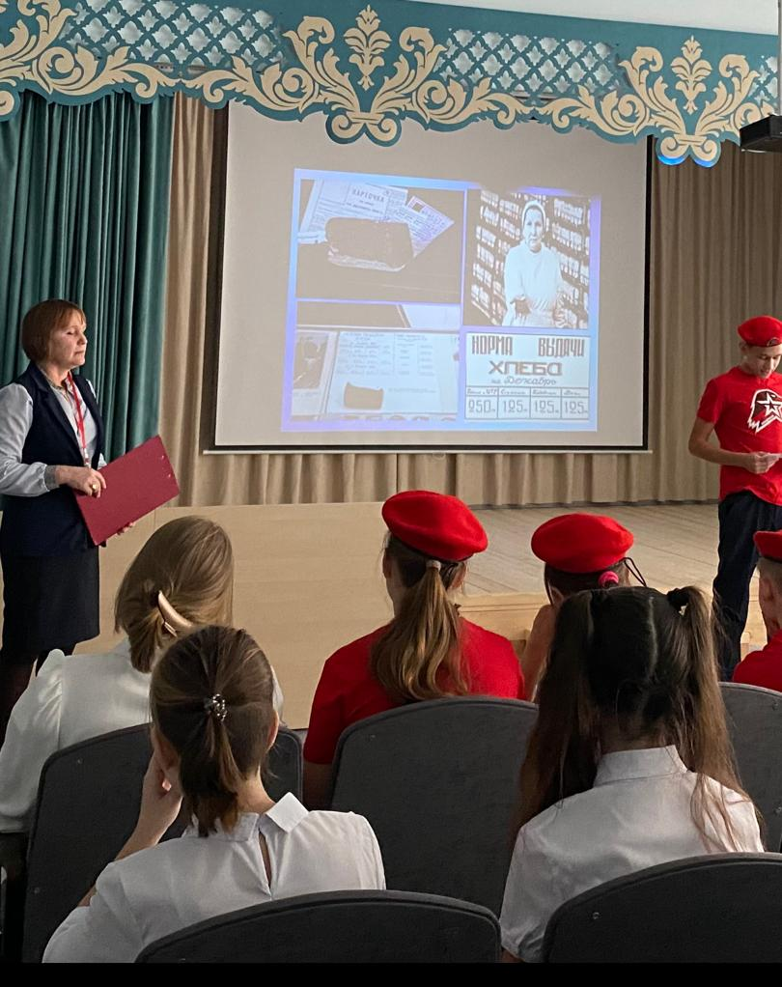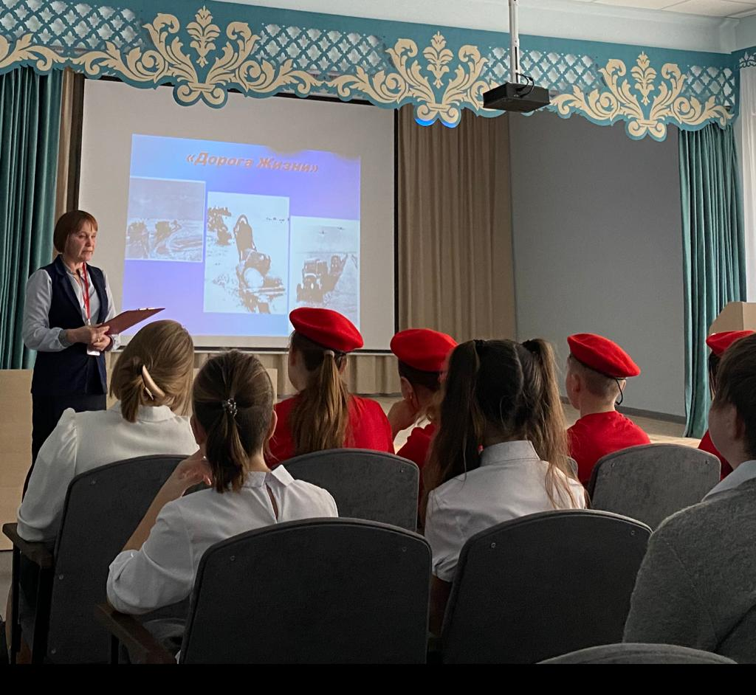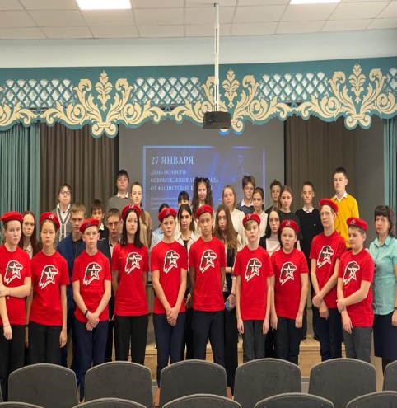

27 января в классах проведен Всероссийский урок памяти "Блокадный хлеб". Школьникам было рассказано о детях блокадного Ленинграда, о голоде и лишениях ленинградцев, о стойкости жителей и глубокой веры в победу. Целью урока стало сохранение исторической памяти, воспитание у детей патриотизма, чувства гордости за наш народ, победивший в жестокой войне. В ходе мероприятия ребята просмотрели фотоматериалы будней блокадного Ленинграда, узнали о трагических событиях того времени, 40 километровой полосе по Ладожскому озеру, как её называли "Дорогой жизни". В ходе мероприятия ребята рассказали стихи о блокаде, подготовили презентацию о Тане Савичевой. Присоединившись к Всероссийской акции "Блокадный хлеб", каждый из ребят получил кусочек хлеба в 125 граммов. В заключение мероприятия минутой молчания почтили память ленинградцев, погибших во время блокады.

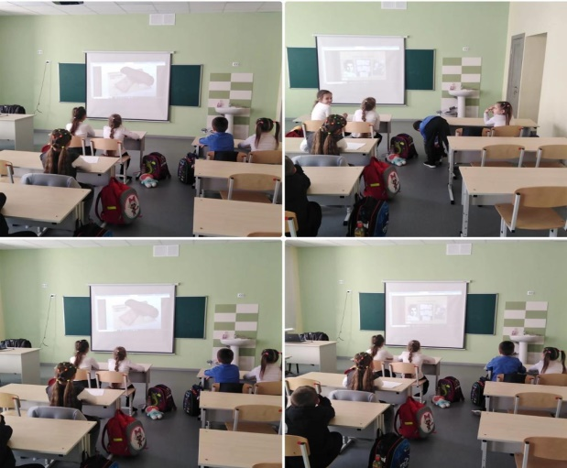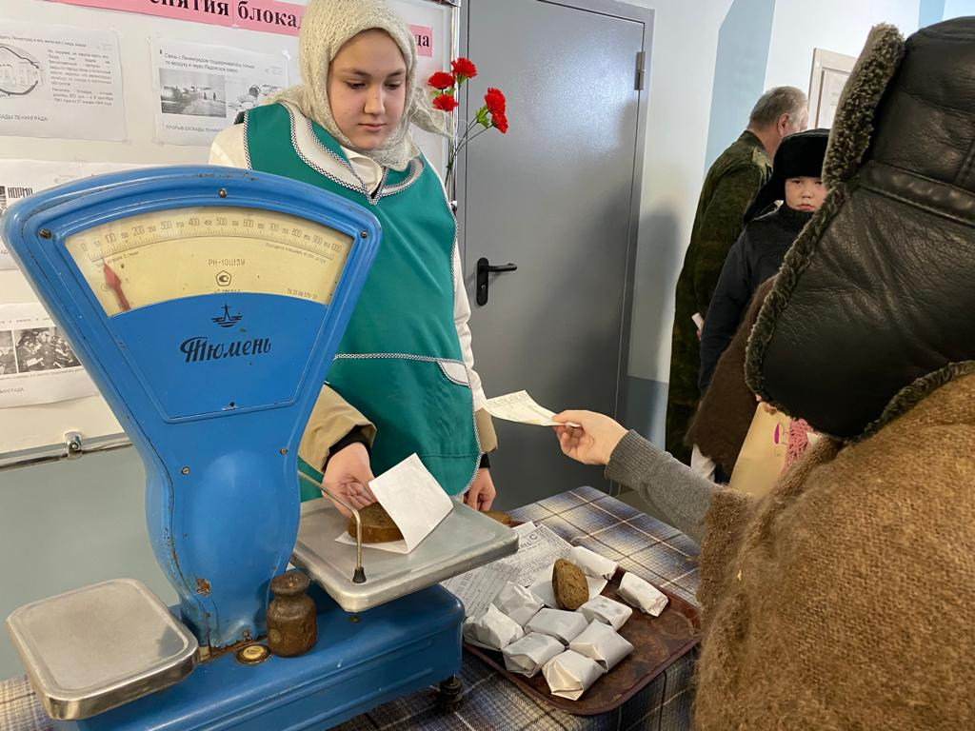

20 января в начальных классах прошел классный час " Дневник Тани Савичевой". Во время мероприятия учителя начальных классов рассказали о непростой судьбе ленинградской школьницы Тани Савичевой. Дети затаив дыхание, слушали рассказ о девочке, в жизнь которой ворвалась война. Ребята вглядывались в портрет красивой черноглазой девочки, похоронивший всю семью и умершей от дистрофии. Девять листочков дневника со скорбными записями, начертанными карандашом нетвёрдой детской рукой. Таня Савичева стала символом тех страданий, которые, перенесли все жители блокадного Ленинграда. Ребята наглядно увидели кусочек хлеба, который на протяжении многих блокадных дней оставался для человека единственным источником жизни и единственной надеждой.

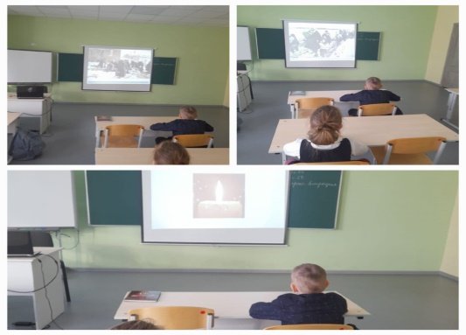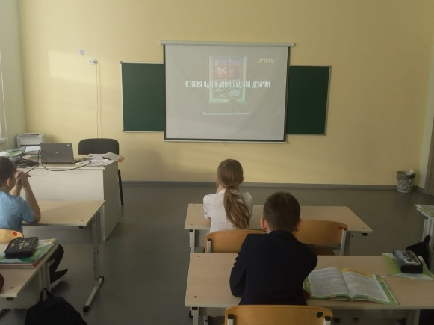
Ежегодно 27 января отмечается Международный день памяти жертв Холокоста. Резолюция об этом была принята Генеральной Ассамблеей Организации Объединенных наций 1 ноября 2005 года. В связи с это трагической памятной датой в школе в кабинете истории прошло тематическое мероприятие "Память о Холокосте- путь к толерантности". На мероприятии присутствовали учащиеся 5 -11 классов. В начале мероприятия ребята вспомнили, что такое толерантность, вспомнили, какой должна быть толерантная личность, привели примеры толерантного поведения. Также обучающиеся познакомились с таким понятием как Холокост. В ходе беседы обучающиеся пришли к выводу, что самым страшным проявлением не толерантного поведения является геноцид, а также умышленное создан жизненных условий рассчитанных на их уничтожение.
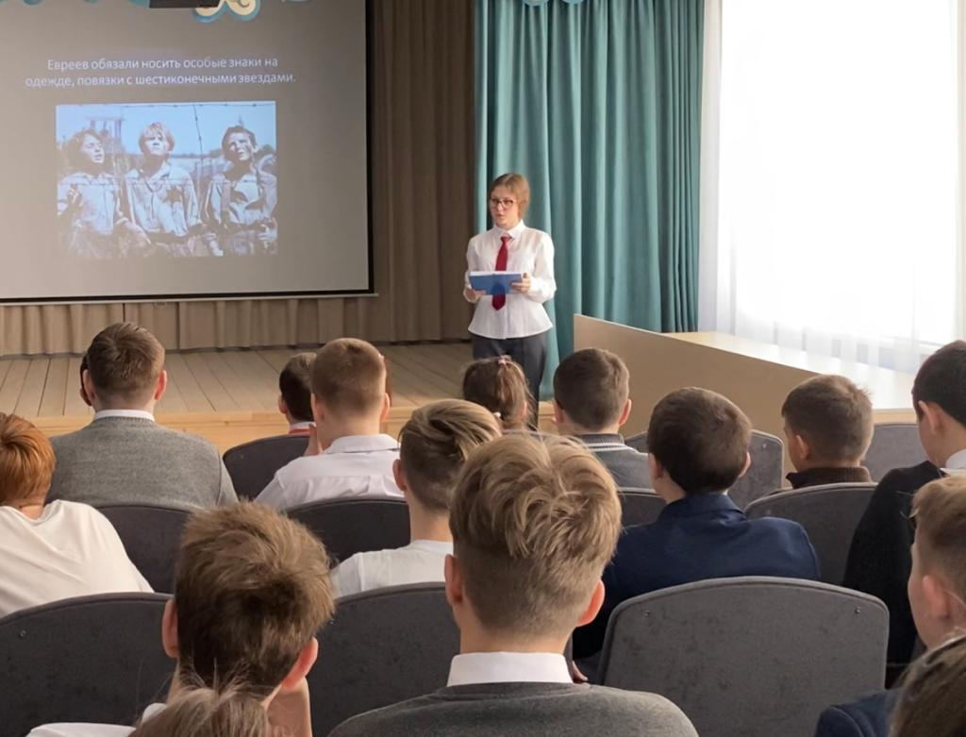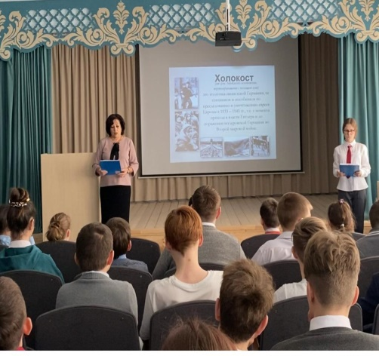

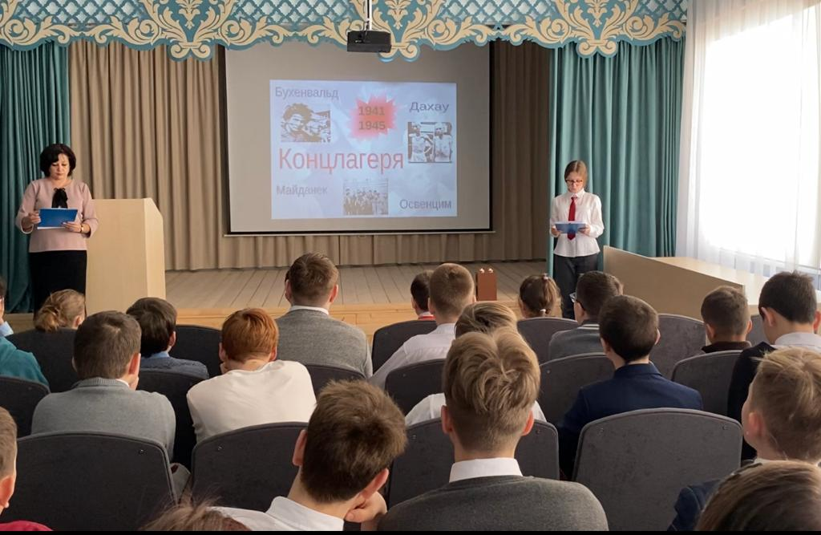
27 января проведена линейка памяти "Голос блокадного Ленинграда",. Пробудить в детях чувство сострадания и гордости за стойкость своего народа в период блокады Ленинграда и на протяжении всей Великой Отечественной войны
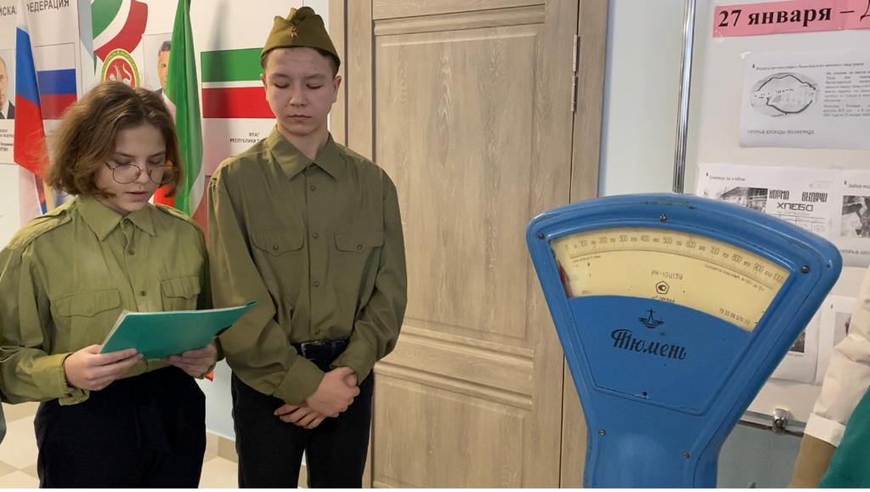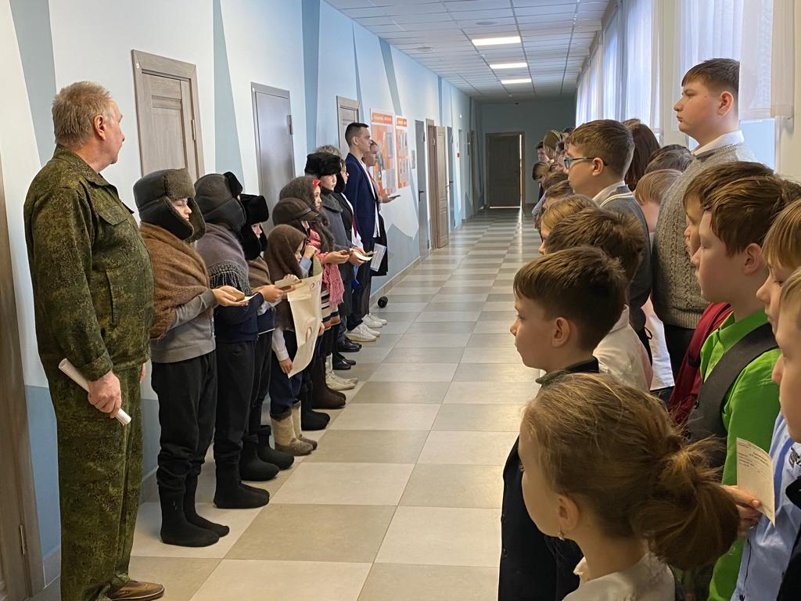

В школе провели конкурс рисунков "Мы рисуем блокаду Ленинграда" Дети трепетно отнеслись к заданию, проявив творческие способности, постарались отобразить в рисунках свое видение истории Ленинграда того времени.
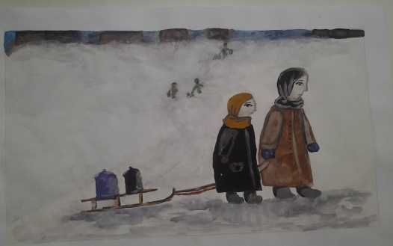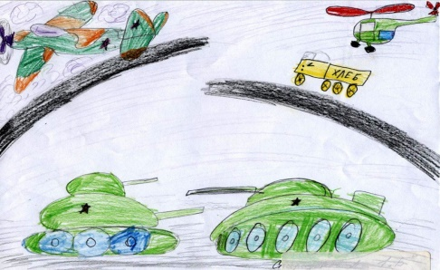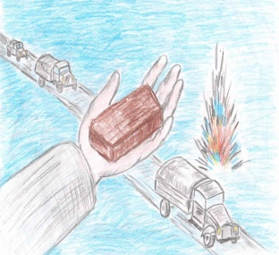

. С 18 по 27 января во всех регионах нашей страны проводится Всероссийская Акция "Блокадный хлеб". Для того чтобы вспомнить эти страшные события и отдать дань глубокого уважения героическим защитникам Ленинграда и его жителям, 27 января провели акцию под названием "Блокадный хлеб". В акции приняли участие все учащиеся с 1-11 классы . Предлагали те самые 125 грамм "Блокадного хлеба", которые были единственным шансом выжить в осажденном городе. Ребята рассказали стихи п о блокаде Ленинграда, рассказали из каких ингредиентов готовился настоящий "блокадный хлеб", раздали подготовленные буклеты, содержащие информацию и хронологию событий, связанную с блокадой Ленинграда. Блокада Ленинграда является одной из тех историй, когда наш народ проявлял массовый героизм. Мы обязаны помнить о подвиге защитников города и страданиях, перенесенных его жителями, о подвиге мужественных ленинградцев, о тех солдатах, которые защищали этот город, чтобы никогда не повторилась это трагедия.

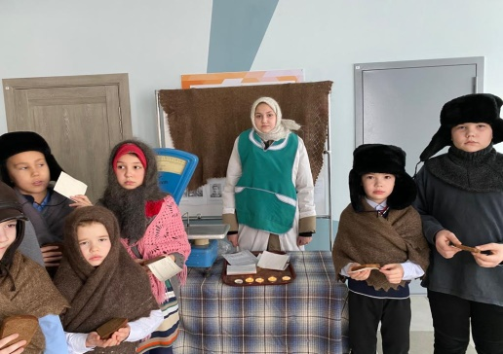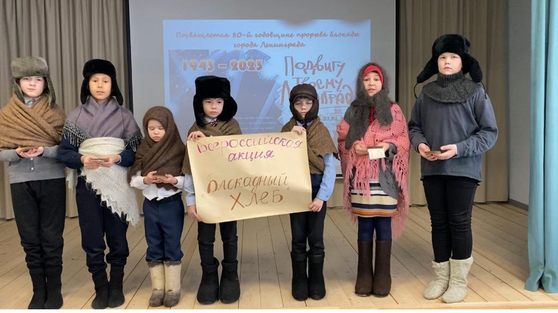

Справку составила заместитель директора по воспитательной работе Евлентьева С.В

